المحاضرة الثانية : العملية الاتصالية
الحجم الساعي : 1 ساعة المكان : المدرج رقم : 02

الهدف الخاص : أن يشرح الطالب عناصر العملية الاتصالية .
الأهداف الإجرائية :
1-أن يحدد الطالب عناصر الاتصالية وفقا لنموذج لاسويل
2- أن يشرح الطالب كل عنصر من عناصر العملية الاتصالية على حدى
تمهيد:
لقيام الاتصال لا بد من توافر جملة من العوامل والشروط، وكذا العناصر الأساسية التي على أساسها يقوم الفعل الاتصالي، وتعرف هذه العناصر بالأسئلة الخمسة : أو النموذج الذي قدمه هارولد لاسويل عالم الاتصال الأمريكي عام 1948 ، والذي أصبح أشهر نموذج يوضح العملية الاتصالية ومرجعا لعديد الكتاب والباحثين لشرح هذه المراحل . وفيما يلي الأسئلة التي طرحها لاسويل : من يقول؟ ماذا؟ لمن؟ بأي وسيلة ؟ وبأي تأثير ؟ والتي يقابلها باللغة الأجنبية:
Who ?say what ?to whoom ?in which channel ? whith what effect?.
هذا وقد اجتهد بعض الباحثين لإضافة عناصر أخرى المتمثلة في : بيئة الاتصال أو السياق الذي يتم فيه الاتصال . وفيما يلي عرض لهذه العناصر بالتفصيل : بعد توضيح المراحل التي تمر بها عملية التواصل وهي كالتالي :
1-إدراك أو تصور الرسالة من طرف المرسل الذي يقرر إرسال معاني محددة لغيره بدافع مؤثر ما: (فكرة ، مشاعر، موقف... الخ)
2-الترميز أو تحويل المعنى إلى رموز لغوية لفظية أو غير لفظية مناسبة للمضمون المراد توصيله.
3-اختيار وسيلة أو وسائل الاتصال المناسبة لطبيعة الرسالة والمستقبل .
4-استقبال الرسالة وفك رموزها بتحويلها إلى معان لفهمها .
5-الاستجابة أو الرد على الرسالة بعد استقبالها من قبل المستقبل
6-استقبال الرسالة وفك رموزها وتحويلها إلى معان لفهمها.
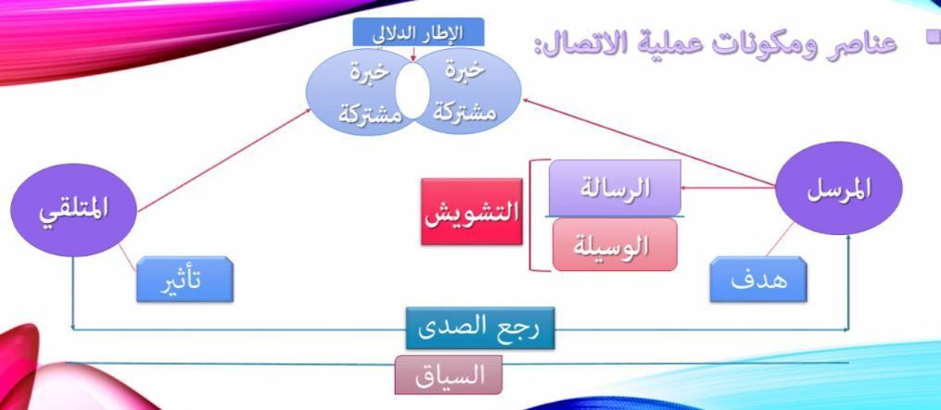
1-المرسل :( القائم بالاتصال ، الطرف الأول في الاتصال): وهو الفرد أو مجموعة الأفراد التي تكون لهم نية إنشاء الرسائل وتوجيهها للطرف الأخر من خلال الاتصال الشخصي أو بالاستعانة بوسائل الاتصال المختلفة،
فالمرسل هو مصدر الرسالة لأنها يمكن أن تكون صادرة من الشخص، كما يمكن أن تكون صادرة من مؤسسات إعلامية وهنا يكون القائم بالاتصال هو الطرف الأساسي في إيصالها للمتلقي . وعليه يجب عليه ما يلي:
1-تقرير المعنى المراد إيصاله إلى الطرف الآخر.
2-ترميز المعنى(وضعه في كلمات وإشارات ورموز)
3-إرسال الرسالة
4- تصور لاستجابة المستقبل وكيفية تفاعله مع هذه الرسالة .
ويجب أن ننوه أن المرسل يجب أن يتمتع بمجموعة من الخصائص التي تجعله مؤهلا للقيام بإرسال الرسالة ويضمن وصولها للمتلقى:
2-الرسالة:
تمثل الرسالة المعنى المراد إيصاله إلى المتلقي ، ويكون في شكل رموز أو كلمات أو إشارات ، كما تحمل أيضا مجمل الحركات التي يقوم بها، وكذا جوانبه الشخصية التي يمكنها أن تشمل الانطباع الذي يتشكل حول المرسل: ( الخوف ، التردد، الثقة، قوة الحديث...) وتمثل الرسالة المضمون أو الموضوع المراد إيصاله إلى المستقبل ، كما يمكن أيضا اعتباره الهدف الذي تهدف عملية الاتصال إلى تحقيقه . كما يجب أن تتسم الرسالة بمجموعة من الخصائص هي :
الدقة والوضوح ، اللغة السليمة الواضحة بعيدا عن التكلف ، الفائدة
3-الوسيلة : وهي عادة الأداة التي تتضمن الرسالة ، وهي الطريق الذي تمر عبره الرسالة بين المرسل والمستقبل، فهناك قنوات طبيعية المتمثلة في الصوت والرؤية ، كما توجد ّأيضا العديد من الوسائل المختلفة التي تنقل من خلالها المعاني والرموز في قوالب مختلفة .
ويتوقف اختيار الوسيلة على مجموعة من العوامل والشروط هي :
*طبيعة الموضوع
*الهدف
*طبيعة المستقبل:(( الفهم والإدراك)
*الاستيعاب والتفاعل
الوسيلة هي الرسالة message the medium is the. عام 1967
4- المستقبل :
ويقصد بالمستقبل في عملية الاتصال هو الشخص أو أو مجموعة الأشخاص الذي يتلقى أو يستقبل محاولات التأثير الصادرة عن المرسل وقد يتحول المستقبل إلى مرسل من خلال استقبال الرسالة وفك رموزها وتحويلها إلى معان والاستجابة لها . ويتوقف فهم الرسالة من قبل المتلقي على فك رموزها في ضوء الخبرات السابقة له ليكتشف المعنى المراد الإشارة إليه
5- رجع الصدى أو التغذية الراجعة:
يمثل ردة الفعل التي تكون نتيجة تلقي الرسالة من طرف المستقبل ، سواء بالتأكيد على فهم الرسالة من عدمه بما يدفعه لإعادة بناء المعاني من جديد ، وقد يكون رجع الصدى مجسدا في :
*الاستجابة الجسدية : من خلال الحركات التي يقوم بها المتلقي في حالة الاتصال ألمواجهي
*الاستجابة العقلية: من خلال تقرير إعادة بناء المعاني في حالة انتفاء الحضور بين المرسل والمستقبل .
وقد يكون رد الفعل إيجابيا يتفق مع أهداف المرسل أو سلبيا يتعارض مع هذه الأهداف
وهناك من أشار من العلماء إلى وجود عناصر ثانوية للعملية الاتصالية ، وهي إضافات حسب الدراسات التي تم تقديمها في بحوث الإعلام والاتصال . ومن هذه العناصر :
بيئة الاتصال ( السياق):
يعني الجو العام المتمثل في المحيط النفسي والمادي الذي يحدث فيه الاتصال، وتشمل البيئة المواقف والمشاعر والتصورات والعلاقات بين المتصلين وكذلك خصائص المكان مثل سعته، وألوانه ودرجة الحرارة فيه. ( الخطابات الرسمية تحتاج لجو خاص، الحديث مع الوالدين له خصوصية ....)
العوامل الواجب توفرها في أطراف العملية الاتصالية لنجاح الاتصال

أطراف العملية | المرسل | الرسالة | الوسيلة | المتلقي
المهارات | -المصداقية  -الجاذبية  -قوة المصدر  - مهارة الحديث والتواصل، -مهارة الإنصات، -مهارة الإطلاع على المعلومات الجديدة  -الحوار  -الإقناع | -الوضوح  -الدقة  -استخدام الاستمالا ت  العاطفية  العقلية  التخويف | الوسيلة هي الرسالة  القدرة على تضمين محتوى الرسالة  السرعة في نقل الأفكار | الفهم والإدراك  الخبرة المشتركة

بوعزيز بوبكر ، مرجع سابق، ص36
فضيل دليو، مرجع سابق، ص12.
أحمد بن سيف التركستاني، مدخل إلى الاتصال الانساني ، متاح على الرابط: ص06
سلوى عثمان الصديقي، هناء حافظ بدوي، أبعاد العملية الاتصالية ، المكتب الجامعي الحديث، الأزارطة، 1999، ص29.
خيري خليل الجميلي ، الاتصال ووسائله في المجتمع الحديث، دار الفكر العربي، القاهرة، 1981، ص18
بوبكر بوعزيز، مرجع سابق، ص 40

